HẠT GIỐNG CỦA TÌNH YÊU BIỂN ĐẢO VIỆT NAM !
Những ngày tháng 7 này, khi những con sóng Hải Phòng vỗ về bờ cát, cũng là lúc trái tim của thầy và trò tỉnh Ninh Bình cùng chung một nhịp đập hướng về một sân chơi lớn đầy ý nghĩa.
Vượt qua những hải trình thử thách, đội tuyển mang tên "Sao Biển" – đại diện cho thế hệ trẻ cố đô Ninh Bình đã chính thức ghi dấu ấn tại Vòng Chung kết Khu vực 1 cuộc thi "Em yêu biển đảo quê hương" năm học 2025 - 2026 do Bộ Tư lệnh Vùng Cảnh sát biển 1 phối hợp với Ban tuyên giáo và dân vận, các Sở Giáo dục và đào tạo Hải Phòng, Quảng Ninh, Hưng Yên và Ninh Bình tổ chức. Đây là ngày hội lớn nhằm tuyên truyền, giáo dục ý thức trách nhiệm của thế hệ trẻ trong nhiệm vụ bảo vệ chủ quyền biển, đảo thiêng liêng của Tổ quốc.
Đội thi có năm thành viên. Đó là các em: Nguyễn Ngọc Bảo Trân – Lớp 8A, em Trần Văn Hoàng và em Trương Nam Phong – Lớp 7A – học sinh trường THCS Thịnh Long; Em Phạm Trung Kiên và Lại Trần Thị Vân Anh lớp 8A – học sinh Trường THCS Doãn Khuê, xã Quỹ Nhất. Năm "chiến binh" nhỏ tuổi đã cùng chung một màu cờ sắc áo, mang theo tiếng nói, tình yêu và trách nhiệm đối với chủ quyền biển đảo thiêng liêng của Tổ quốc đại diện cho học sinh toàn tỉnh tranh tài với các đội tuyển mạnh đến từ Hải Phòng, Quảng Ninh và Hưng Yên.

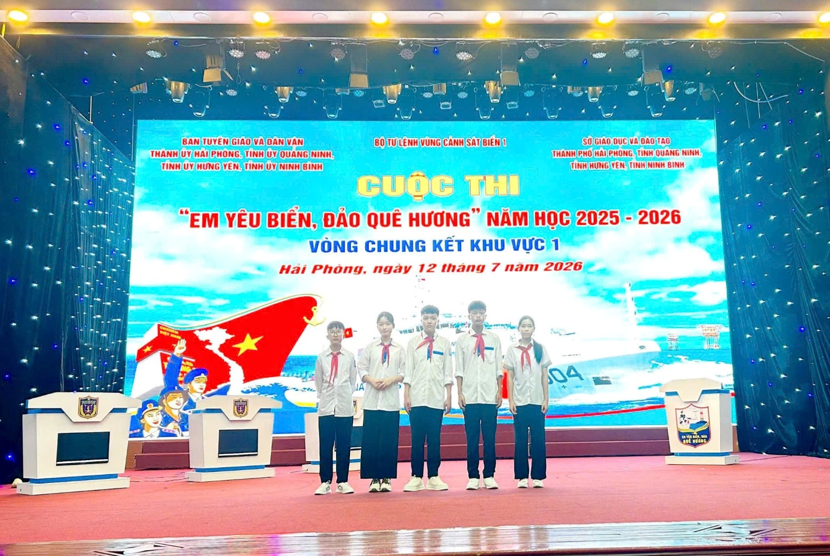

Để chạm tay vào vinh quang, đội Sao Biển đã phải trải qua Bốn phần thi với những giây phút thi đấu nghẹt thở, đòi hỏi sự am hiểu sâu sắc về đường lối của Đảng, pháp luật Việt Nam và quốc tế về biển đảo, cũng như các kiến thức phòng chống ma túy, bạo lực học đường, kiến thức lịch sử, địa lý, văn hóa địa phương…Đây không chỉ là cuộc đua về kiến thức mà còn là nơi bản lĩnh của tuổi trẻ Ninh Bình được tôi luyện.
Ở phần thi ra khơi, đối mặt với gói 5 câu hỏi trắc nghiệm độc lập, cả đội chỉ có 5 giây suy nghĩ cho mỗi câu. Sự phối hợp ăn ý và quyết đoán đã giúp các em trả lời chính xác trong những tích tắc quyết định để đạt điểm tối đa.
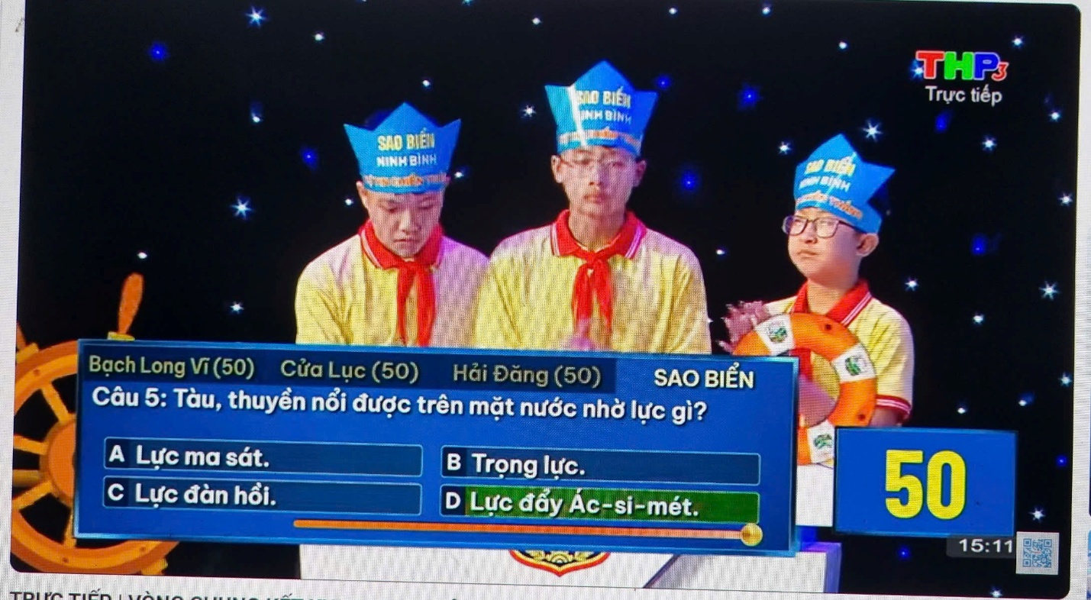
Phần thi Vượt sóng, bước vào phần thi hùng biện theo chủ đề được bốc thăm trước, bằng bản lĩnh, lập luận sắc bén kết hợp cùng video minh họa đầu tư công phu, các "chiến binh" Sao Biển đã truyền tải một thông điệp vô cùng cảm xúc, lan tỏa sâu sắc tính thời sự và tình yêu quê hương đất nước.
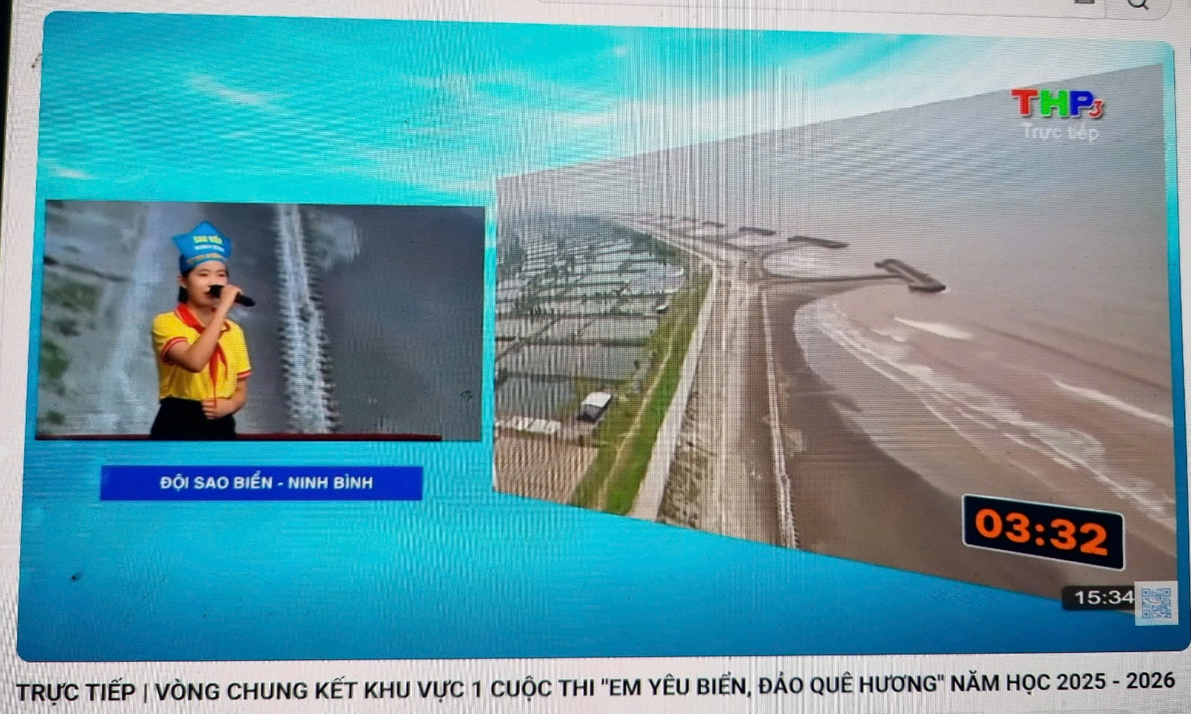
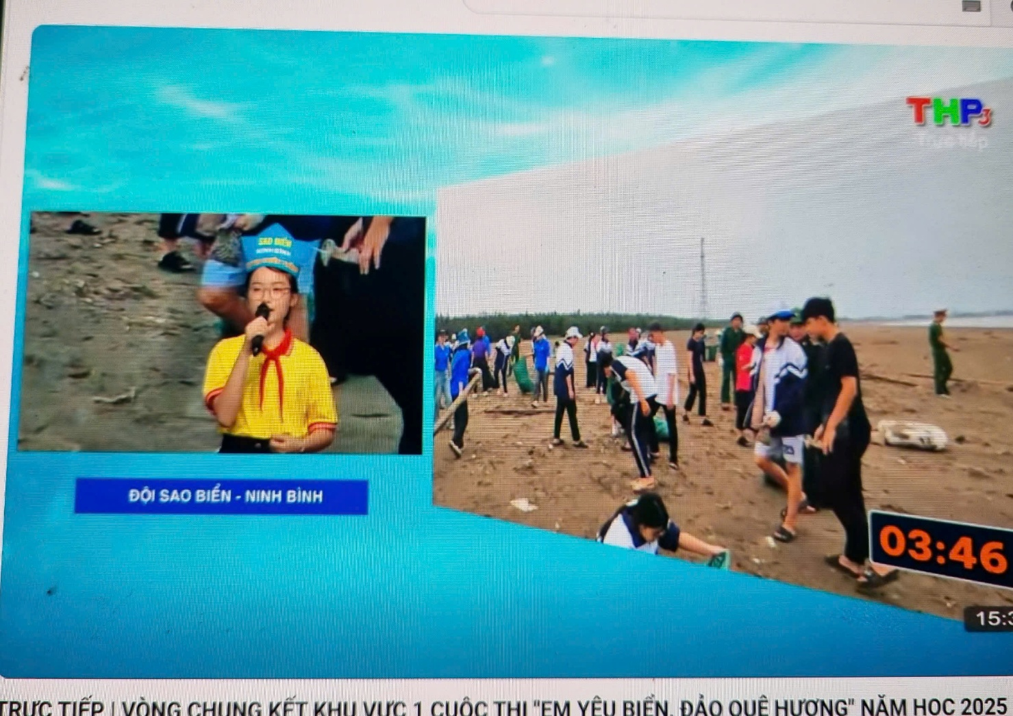
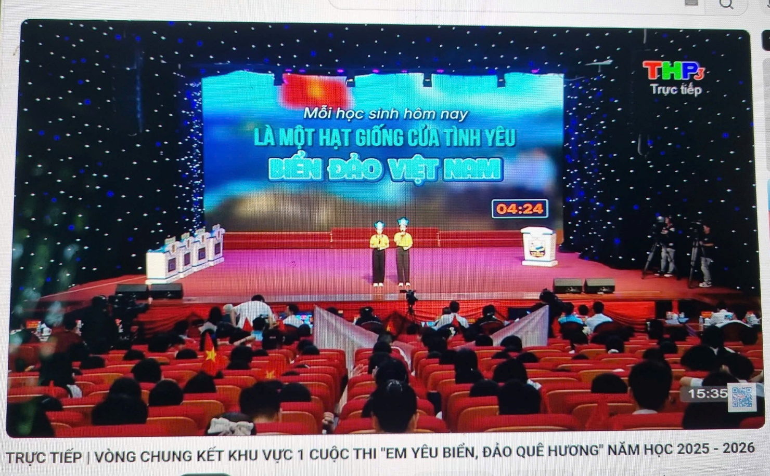
Ở phần thi Cập bến, sức nóng đẩy lên cao trào khi 4 đội cùng nhập câu trả lời trực tiếp trên máy tính. Cuộc đua cân não này đòi hỏi các con vừa phải chính xác, vừa phải giành giật từng giây để có thời gian thực nhanh nhất nhằm chiếm trọn mức điểm cao.
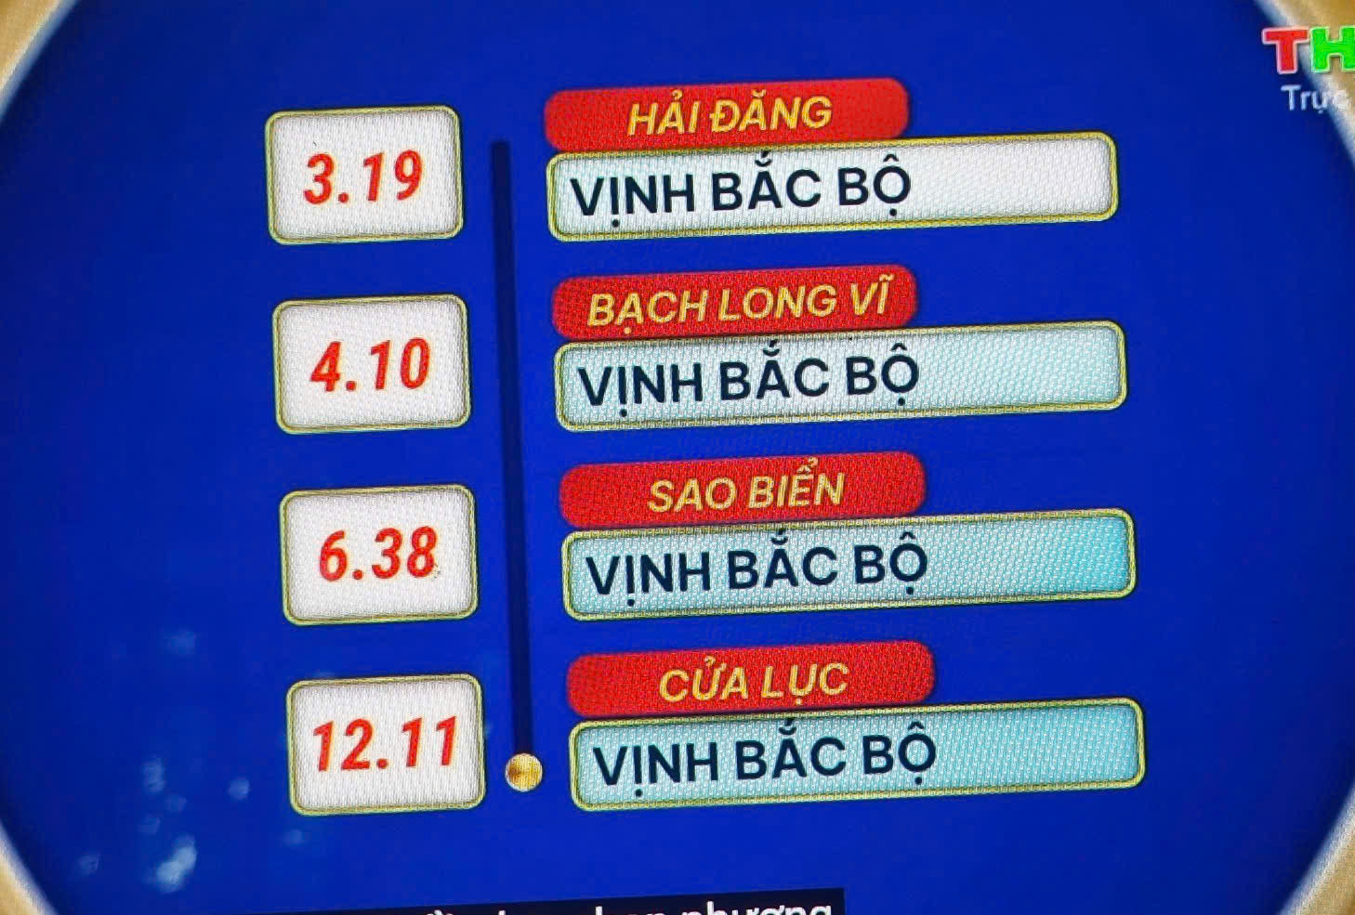
Trong phần thi Đặt mốc chủ quyền, đội Sao Biển đã đưa ra một quyết định vô cùng táo bạo: Lựa chọn gói câu hỏi tối đa 40 - 40 - 40 điểm! Đây là gói câu hỏi có độ khó cao nhất, đòi hỏi sự am hiểu sâu sắc, toàn diện. Đội cũng quyết định lựa chọn "Hải đăng dẫn đường" ở câu thứ hai và hoàn thành xuất sắc gói câu hỏi, giành điểm cao tuyệt đối của phần thi này.
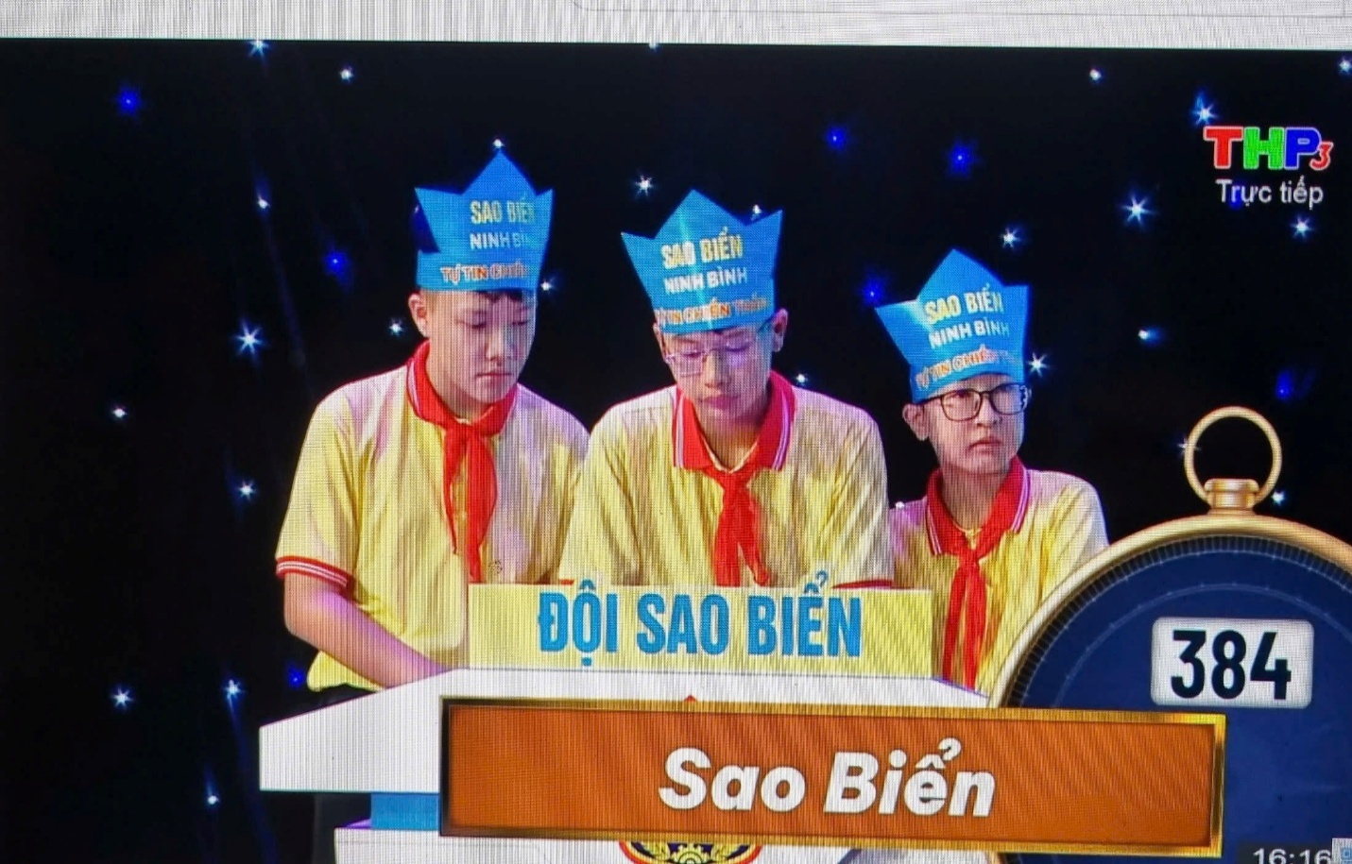

Kết quả giải Ba toàn đoàn thuộc về đội thi "Sao Biển"! Dẫu có thể còn một chút nuối tiếc khi chưa chạm tới đỉnh cao nhất giữa một sân chơi quy tụ những đội thi xuất sắc nhất khu vực. Nhưng đây chính là trải nghiệm vô cùng quý giá để các em tích lũy kinh nghiệm, nhìn lại hành trình trưởng thành và làm bàn đạp cho những đỉnh cao mới trong tương lai.
Cuộc thi không dừng lại ở những điểm số trên sân khấu. Ý nghĩa thiêng liêng hơn cả chính là những giọt mồ hôi, những bài học thực tế mà các con được trải nghiệm trực tiếp trong chuyến đi này. Đó là được trực tiếp bước chân lên boong tàu của lực lượng Cảnh sát biển Việt Nam – những pháo đài thép đang ngày đêm canh giữ bình yên cho Tổ quốc. Được trải nghiệm "nội vụ" người lính, học cách gấp chăn màn vuông vức, hiểu thêm về kỷ luật quân đội và sự hy sinh thầm lặng của những chiến sĩ Quân dội nhân dân Việt Nam.

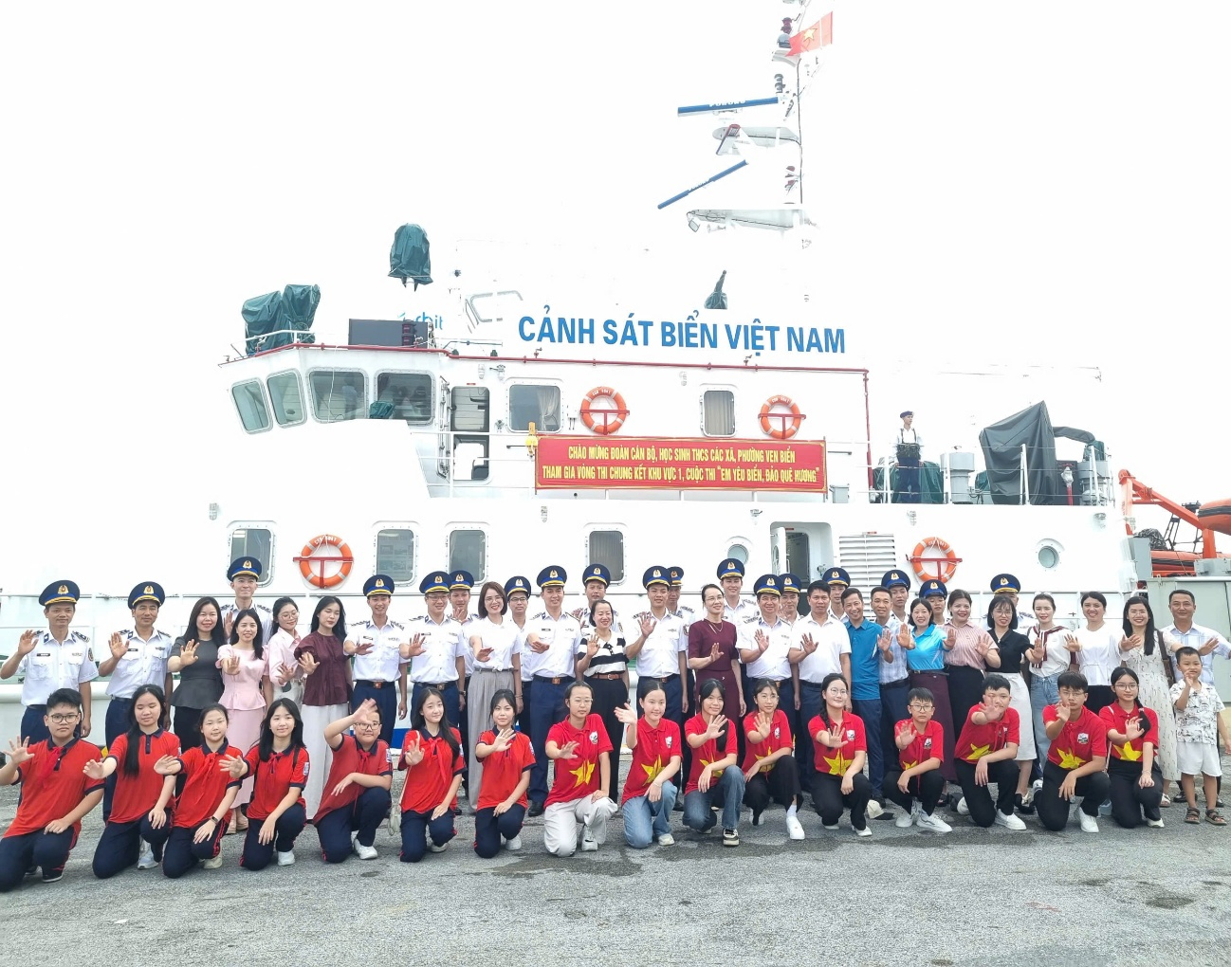
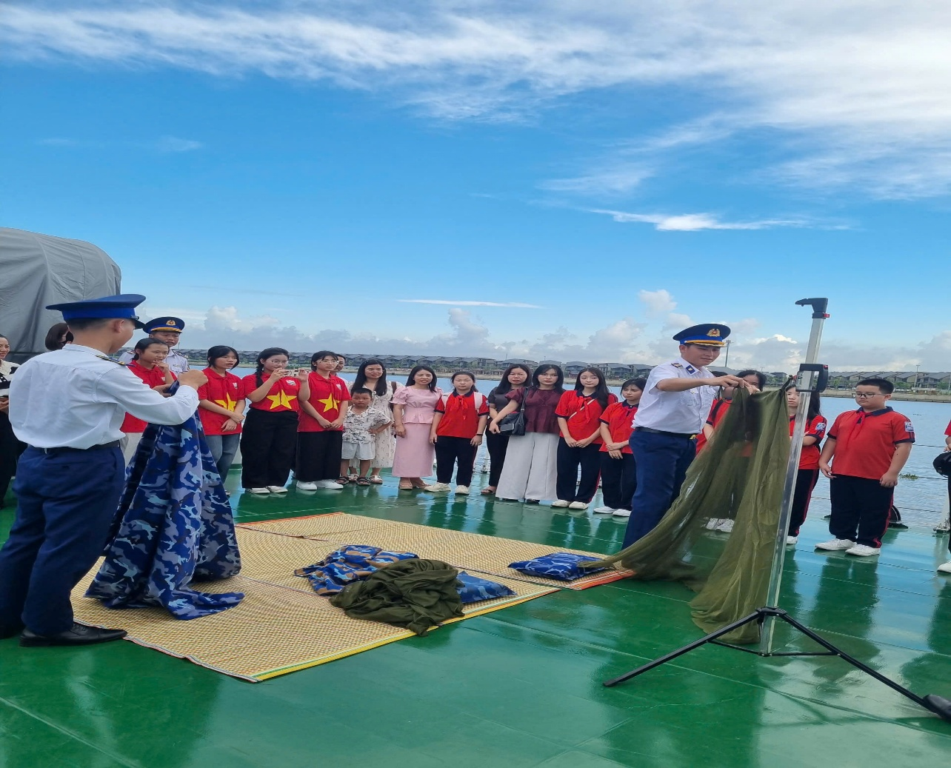

Huy chương rồi sẽ bám bụi, nhưng kiến thức về chủ quyền biển đảo thiêng liêng và tình yêu Tổ quốc các em có được sẽ là hành trang đi theo suốt cuộc đời. Hãy luôn tự hào bước tiếp, vì trong lòng thầy cô, cha mẹ và quê hương, các em chính là những nhà vô địch!
Đúng như lời khẳng định đầy tự hào vang lên giữa khán đài: "Mỗi học sinh hôm nay là một hạt giống của tình yêu biển đảo Việt Nam", được nuôi dưỡng bằng hào khí ngàn năm của vùng đất Cố đô giàu truyền thống lịch sử, văn hóa và cách mạng, trái tim các em giờ đây đã được gieo những hạt mầm giá trị cao đẹp nhất, trở thành những "cột mốc chủ quyền" về lòng yêu nước trong cả hiện tại và tương lai.

Một số hình ảnh khác về cuộc thi

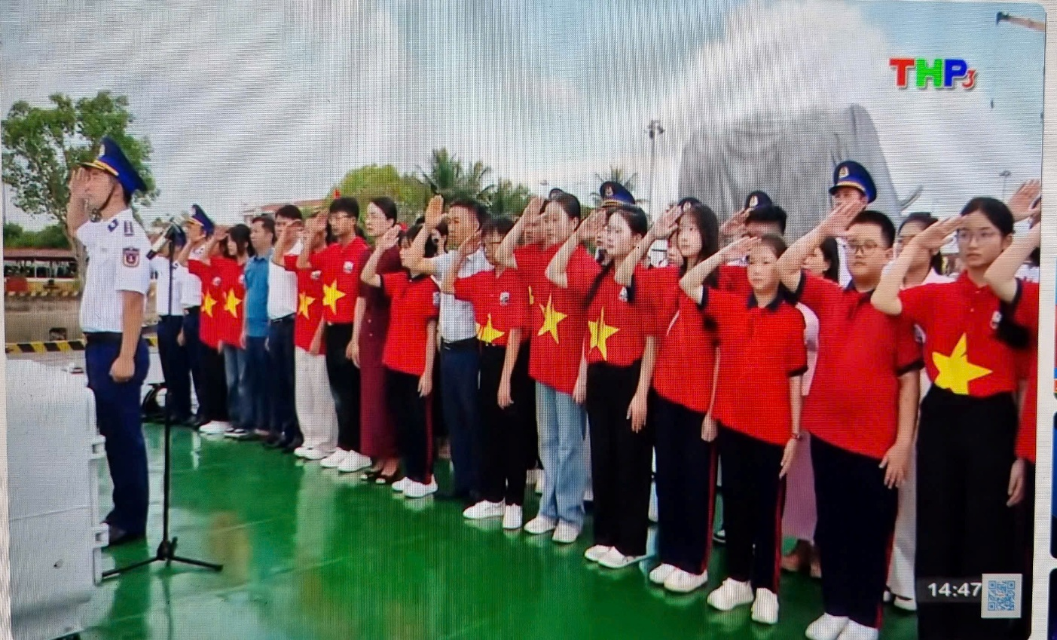

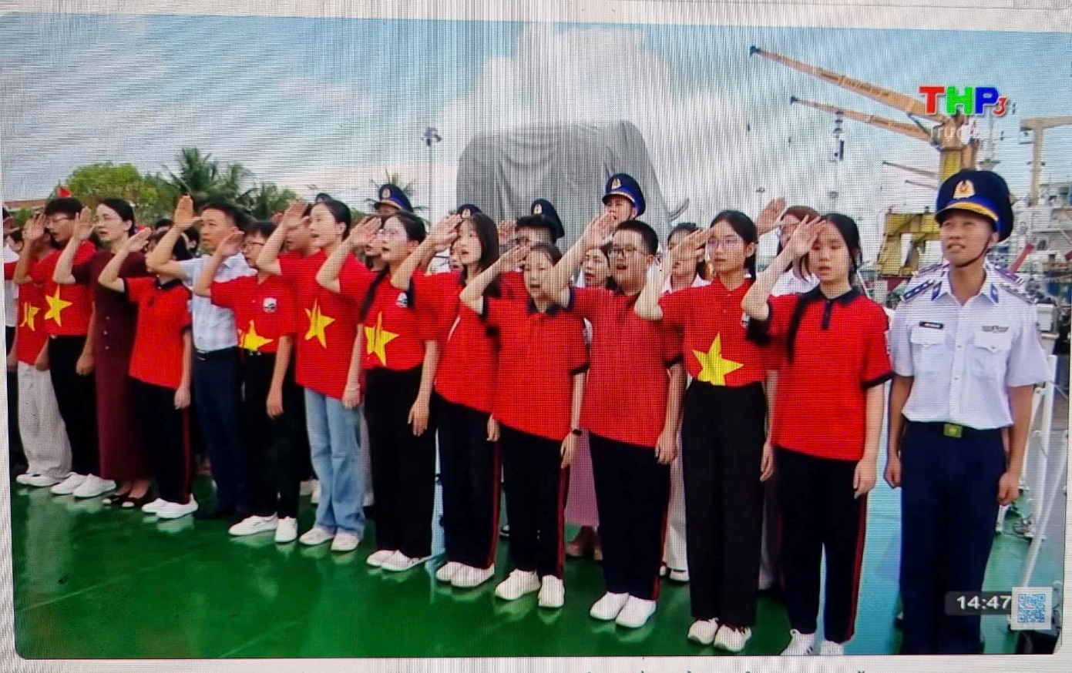
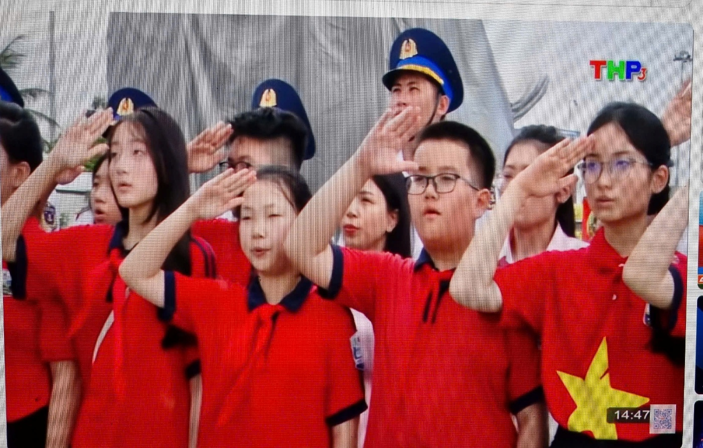

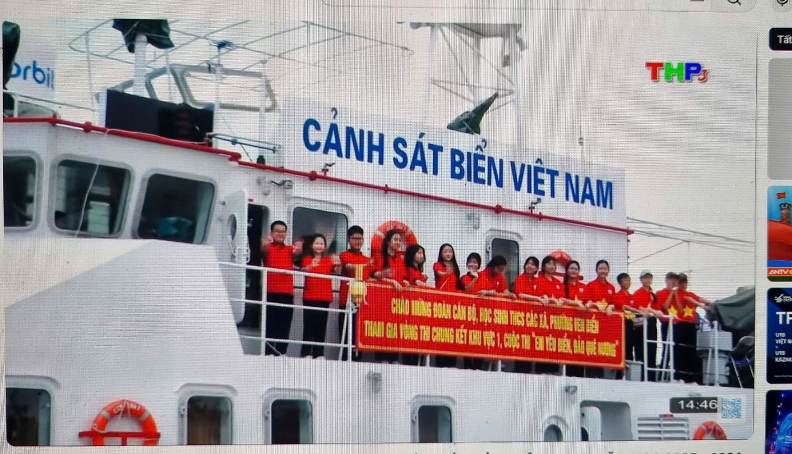
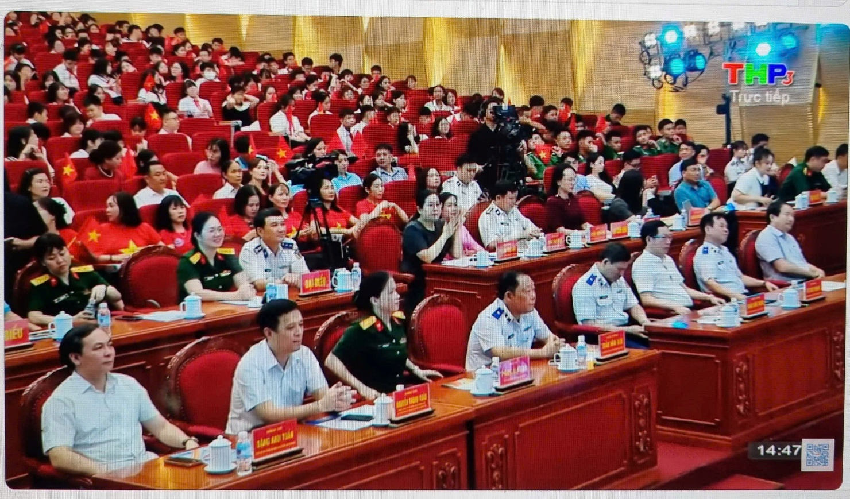

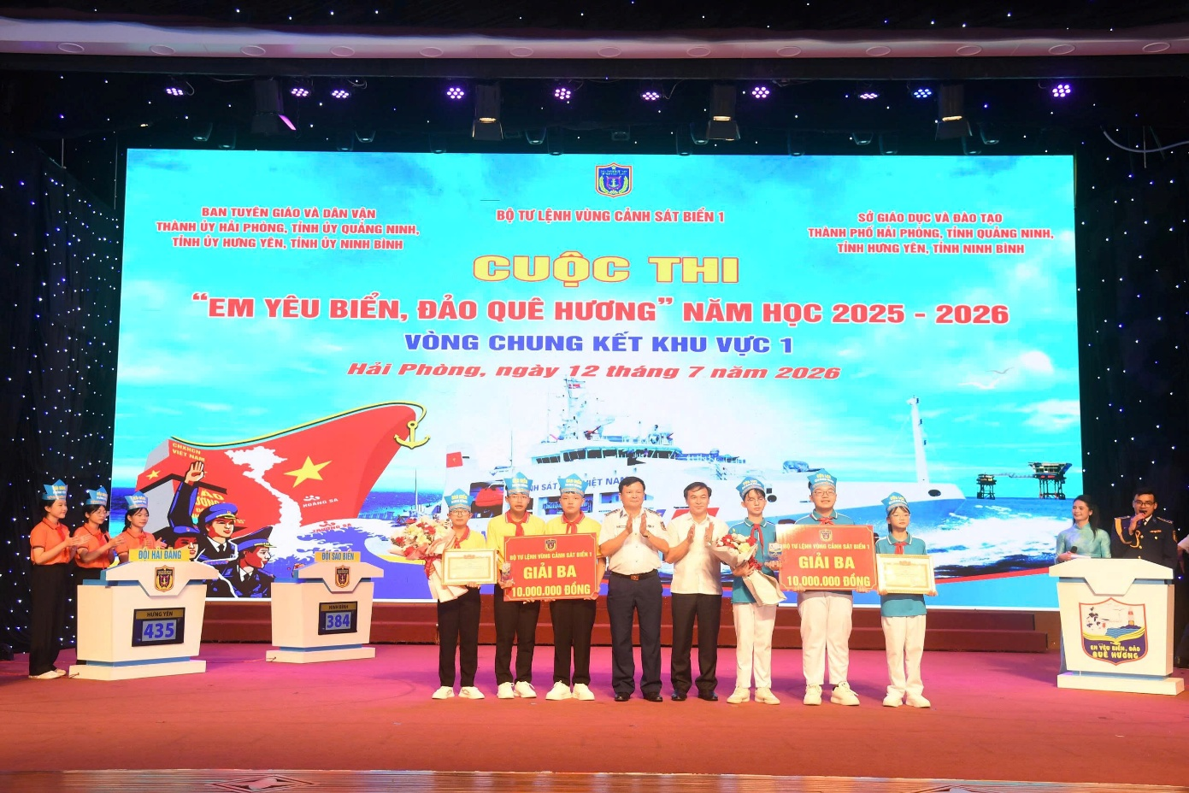

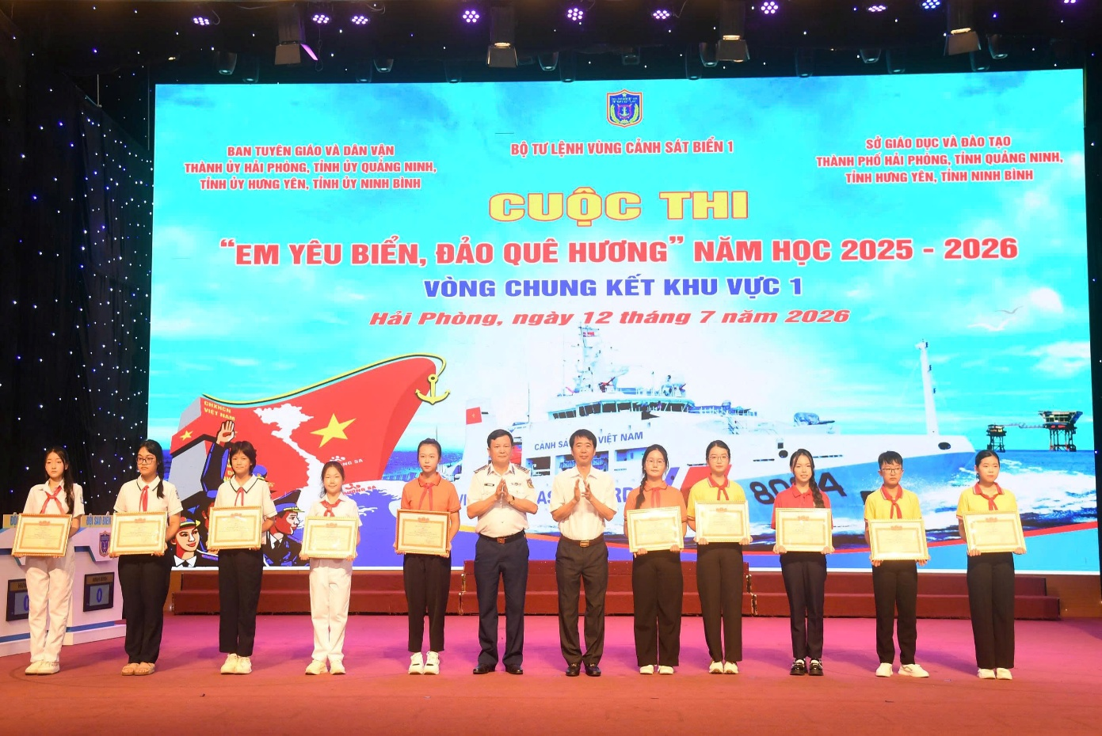

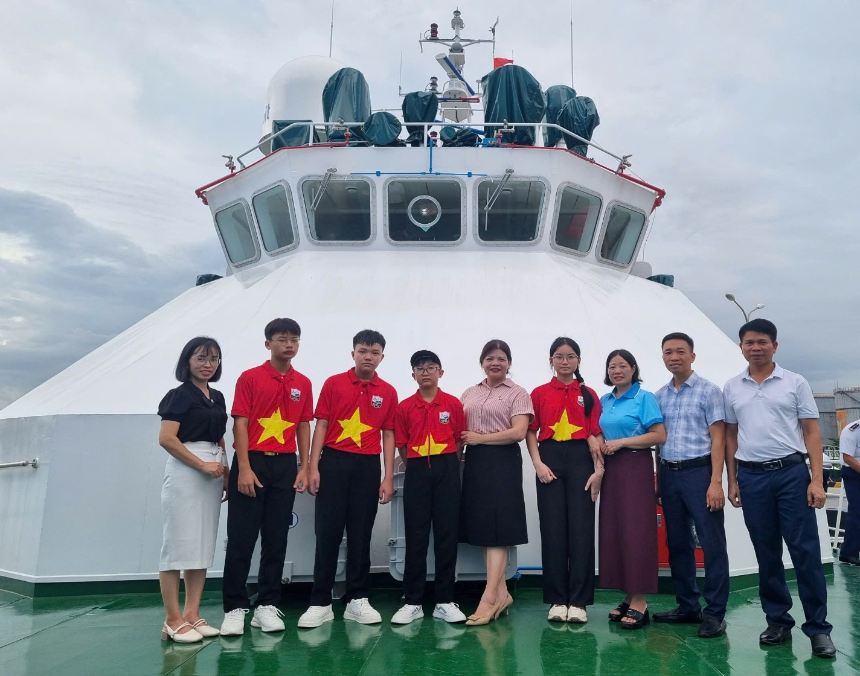
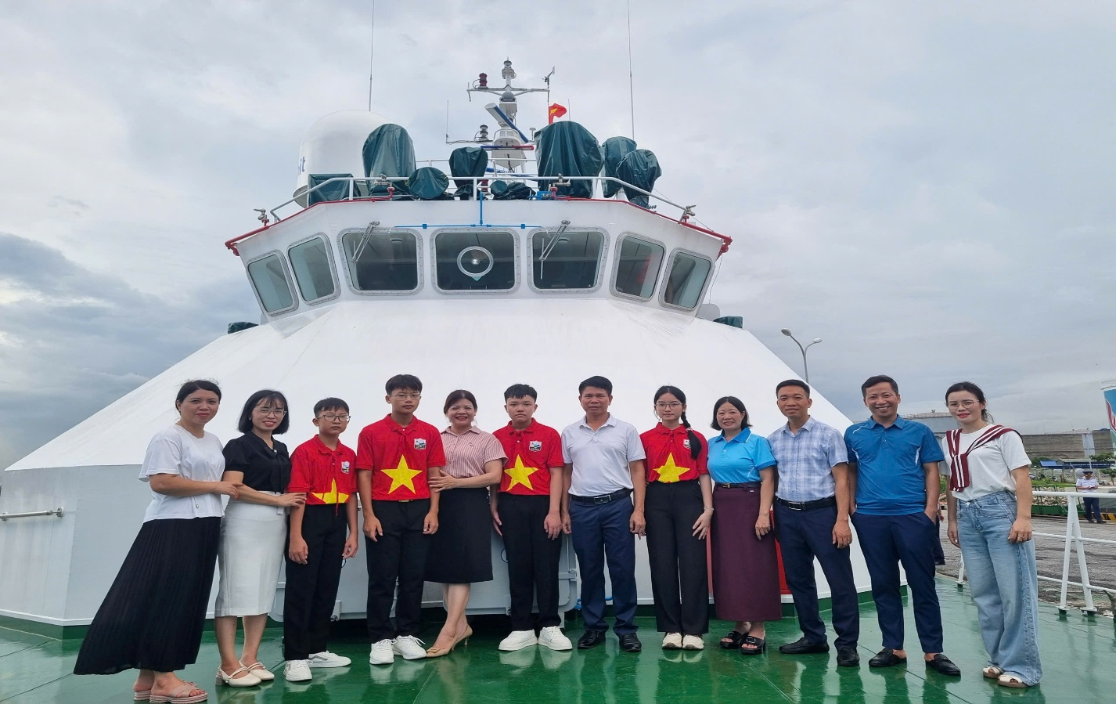
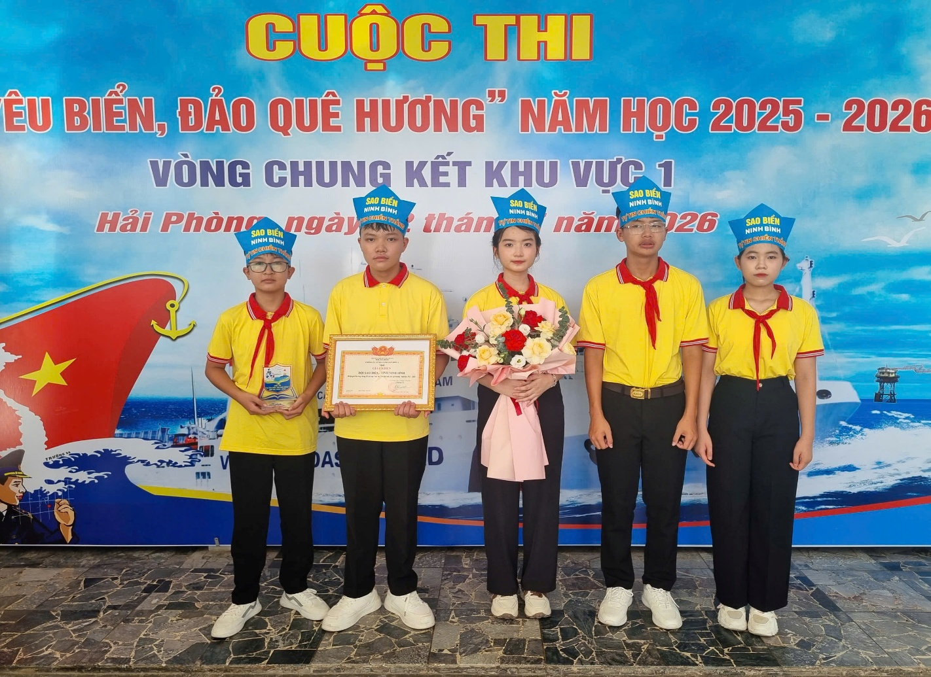
Bài và Ảnh: Trường THCS Thịnh Long

